**КОНТРОЛНИ ЗАДАЧИ**

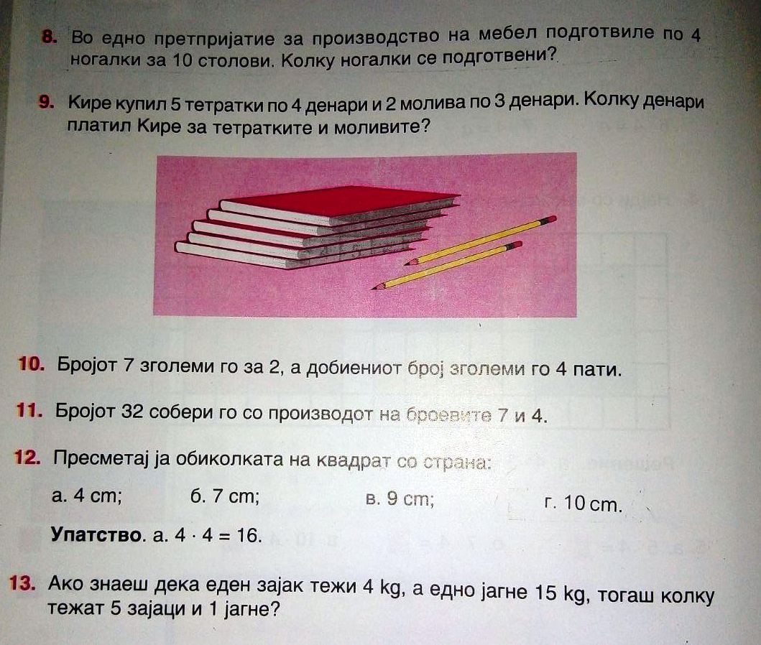

**ДЕЛЕЊЕ**

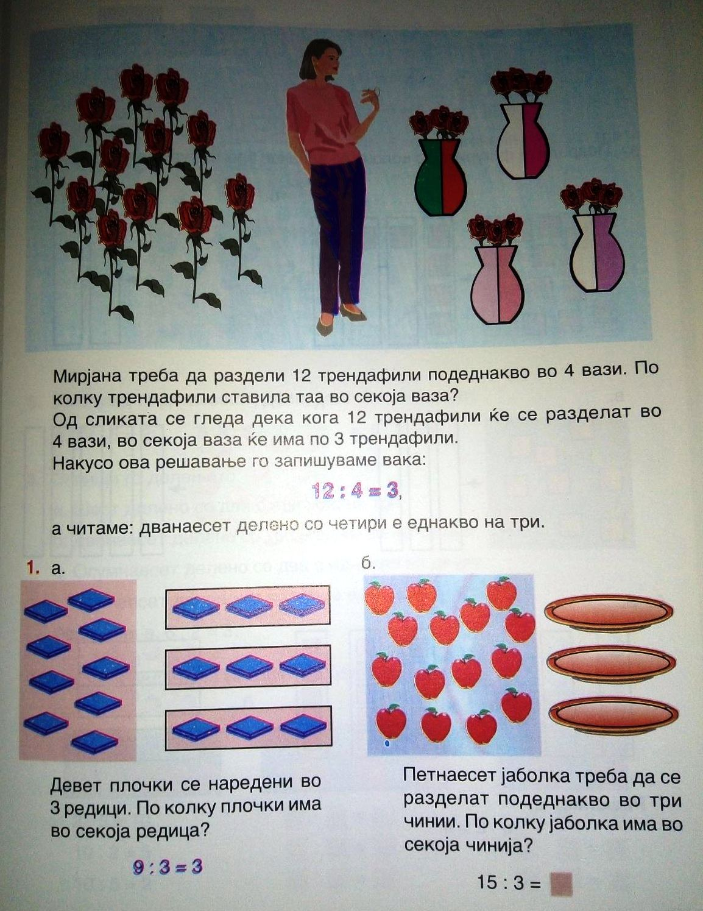

**КОМПОНЕНТИ НА ДЕЛЕЊЕ**

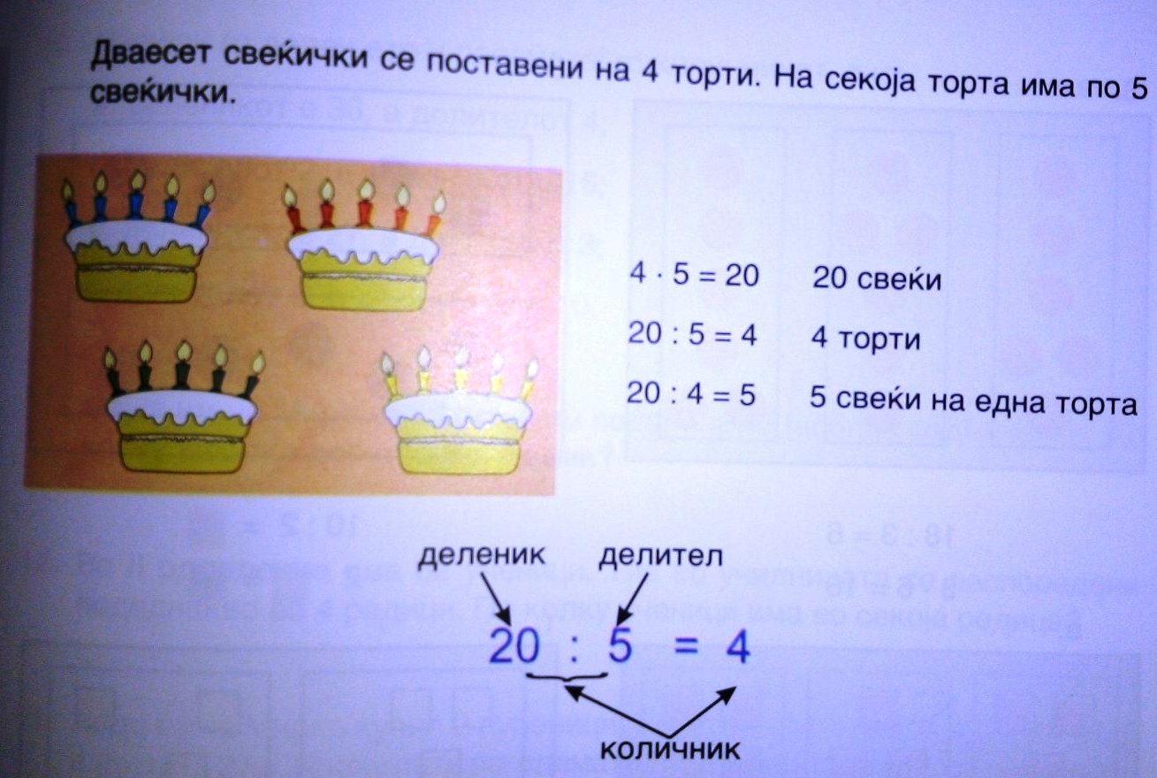

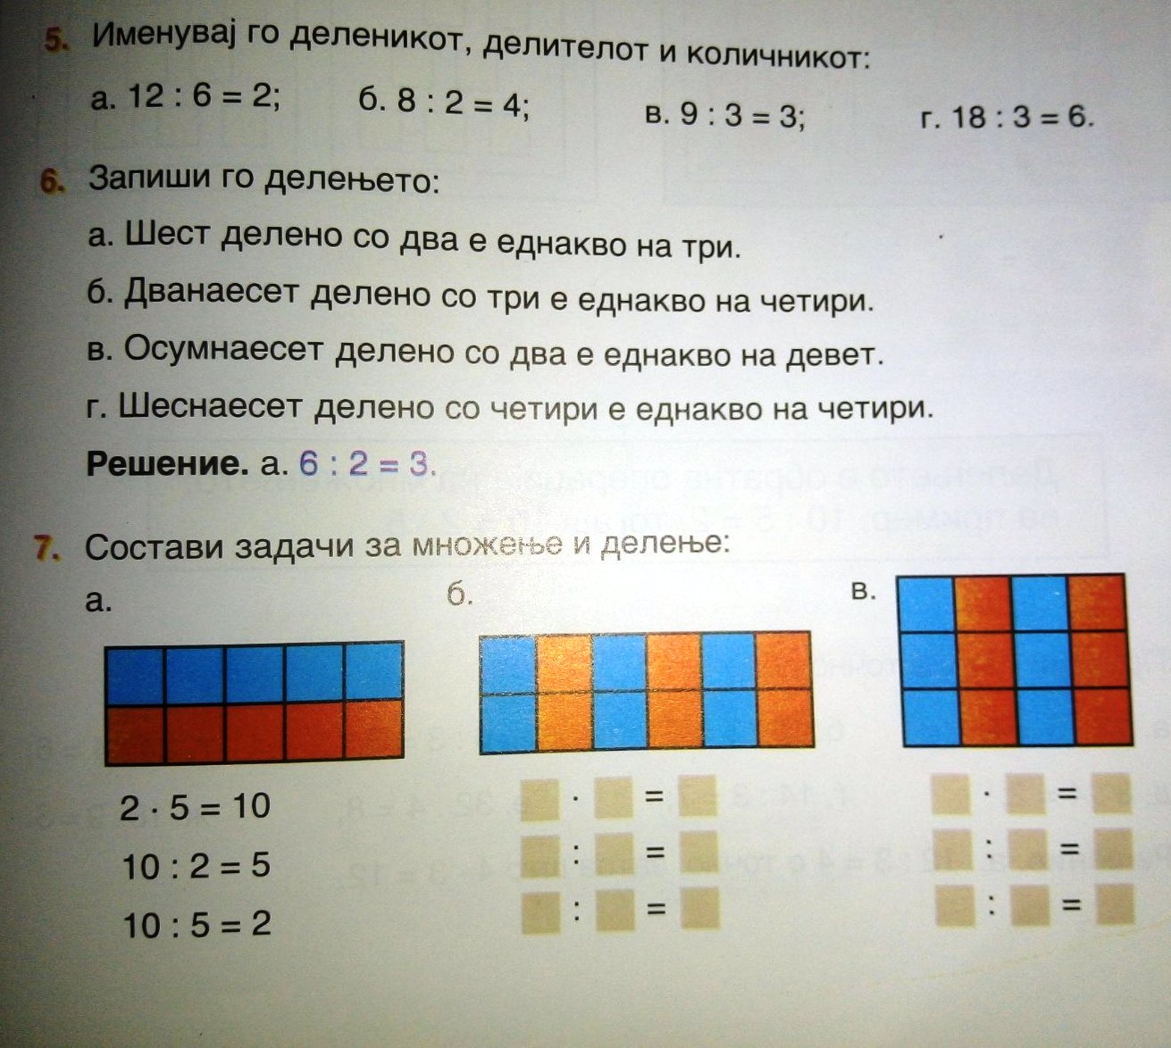

**РЕШАВАЊЕ ТЕКСТУАЛНИ ЗАДАЧИ**

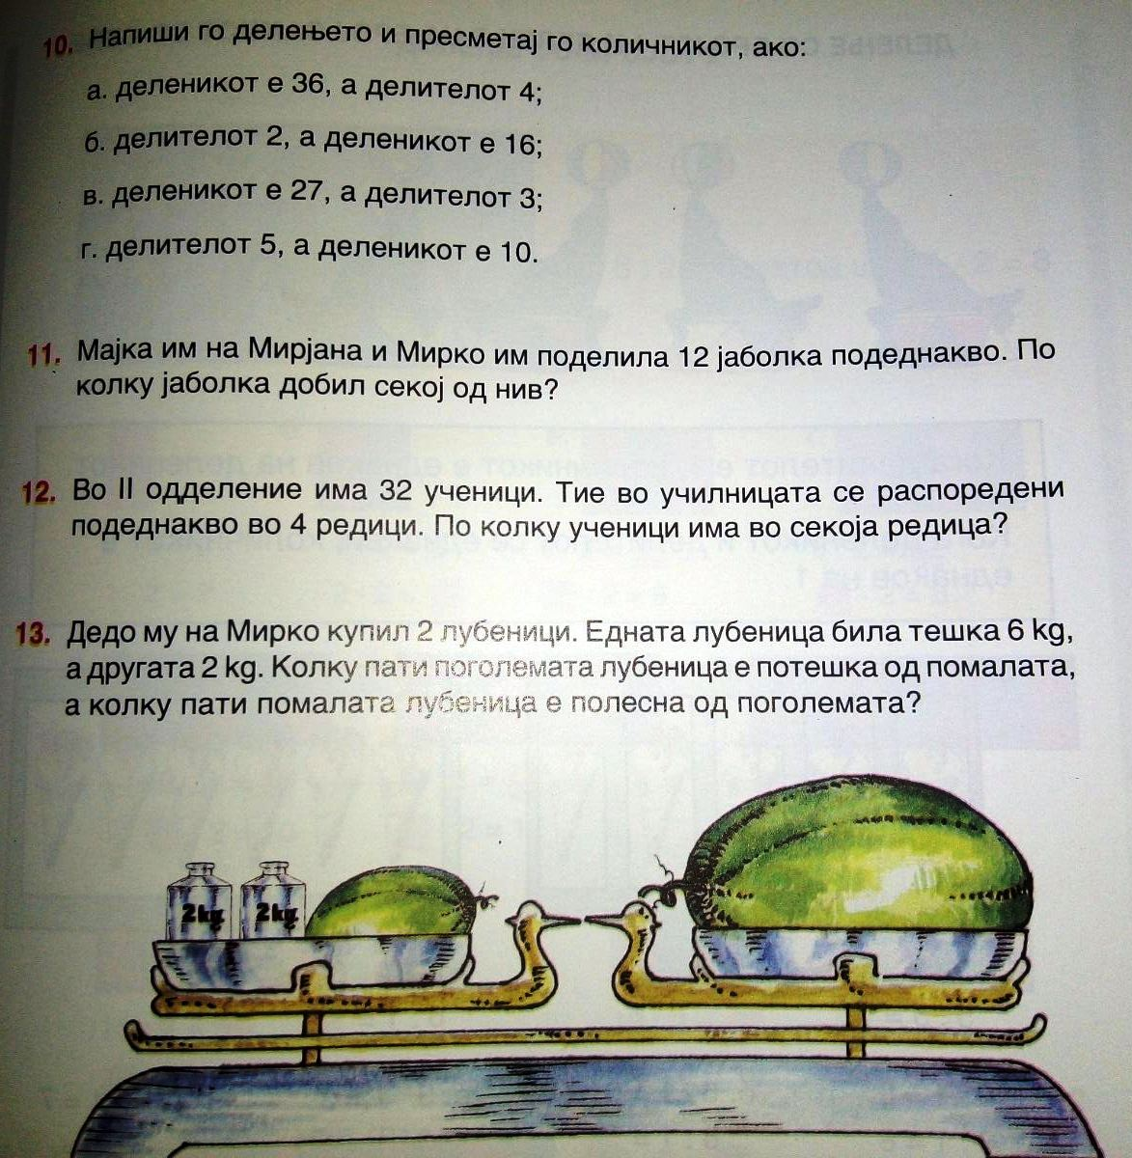

**ДЕЛЕЊЕ СО БРОЈОТ 2**

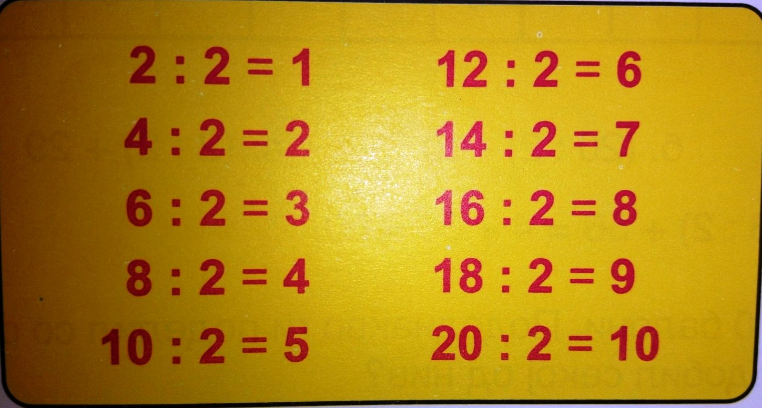

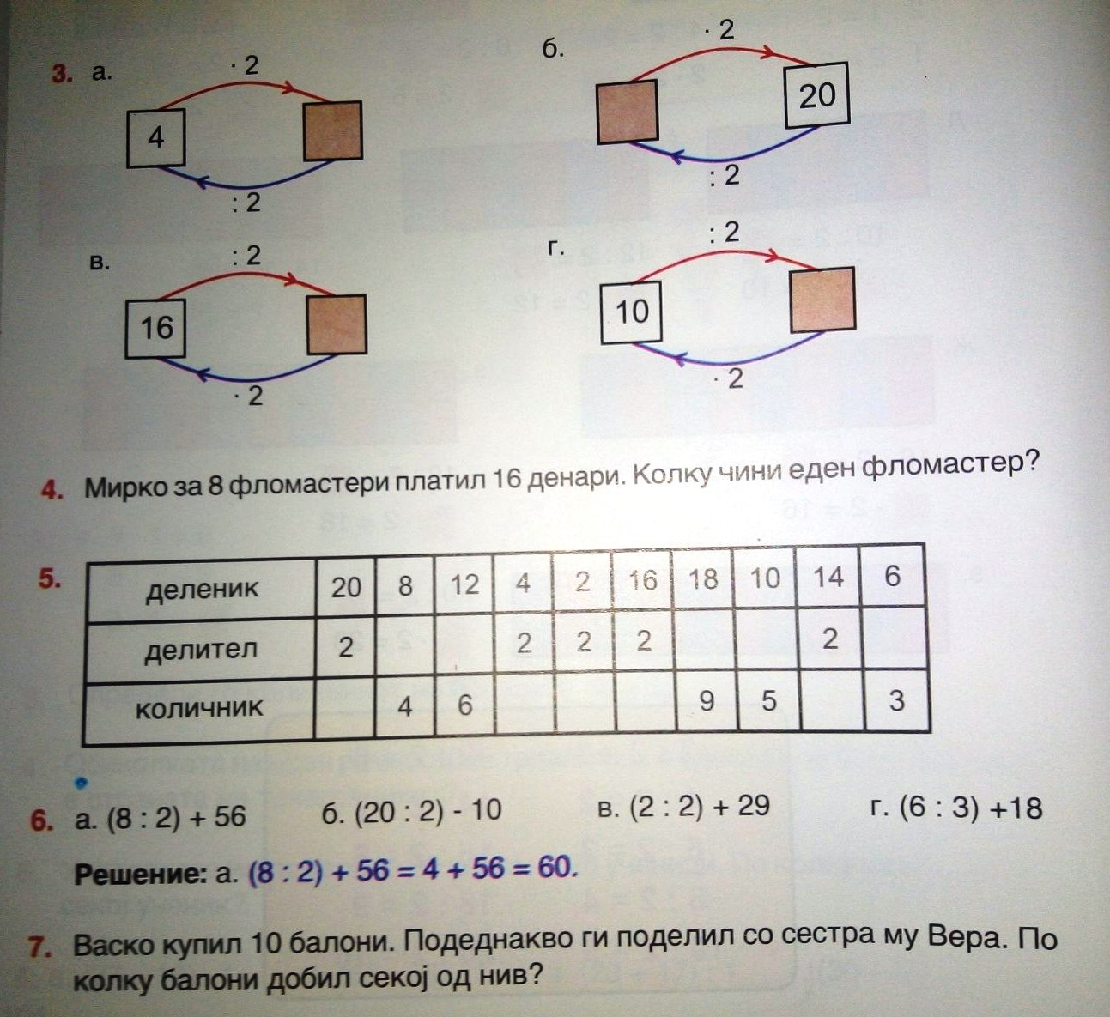

**ДОБИВАЊЕ НЕПОЗНАТ МНОЖИТЕЛ**

**Разгледај и размисли, потоа реши ги задачите!**

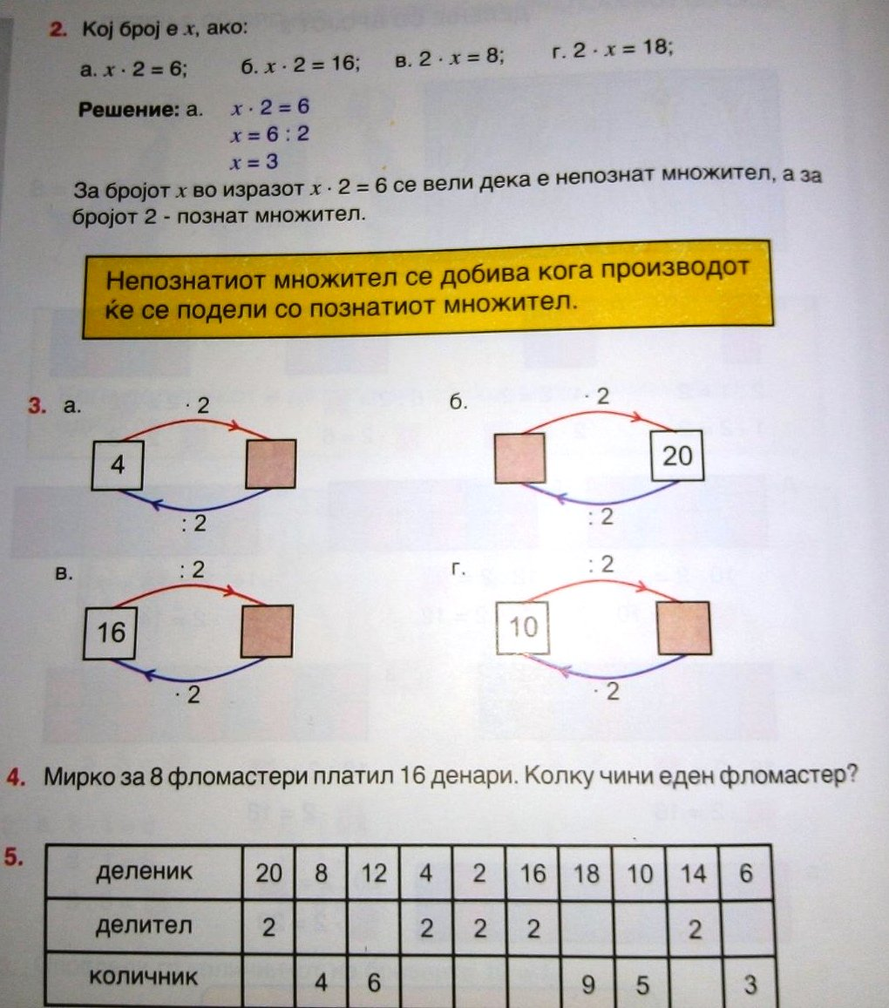

**ДЕЛЕЊЕ СО БРОЈОТ 3**

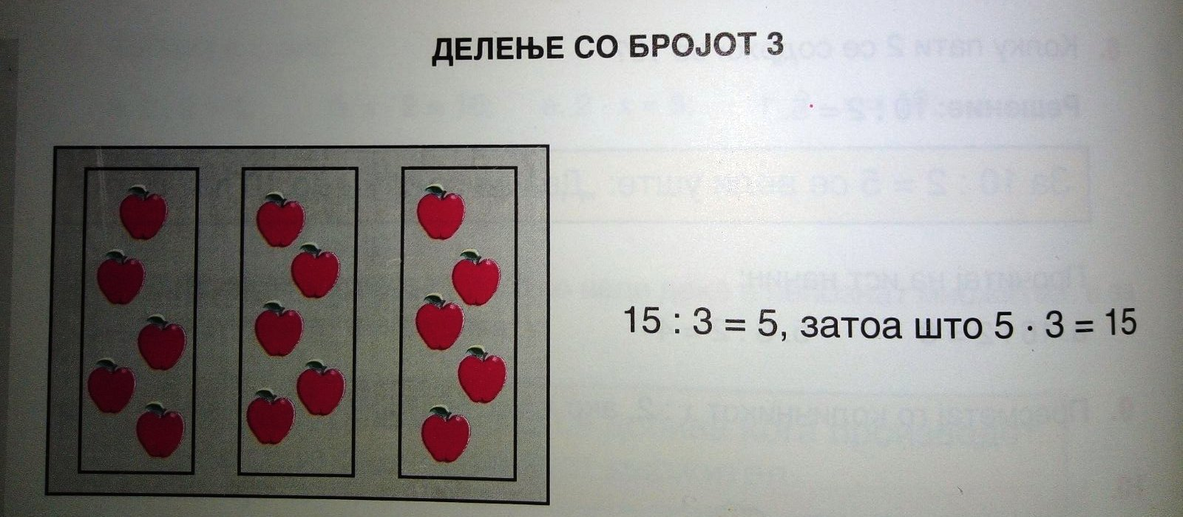

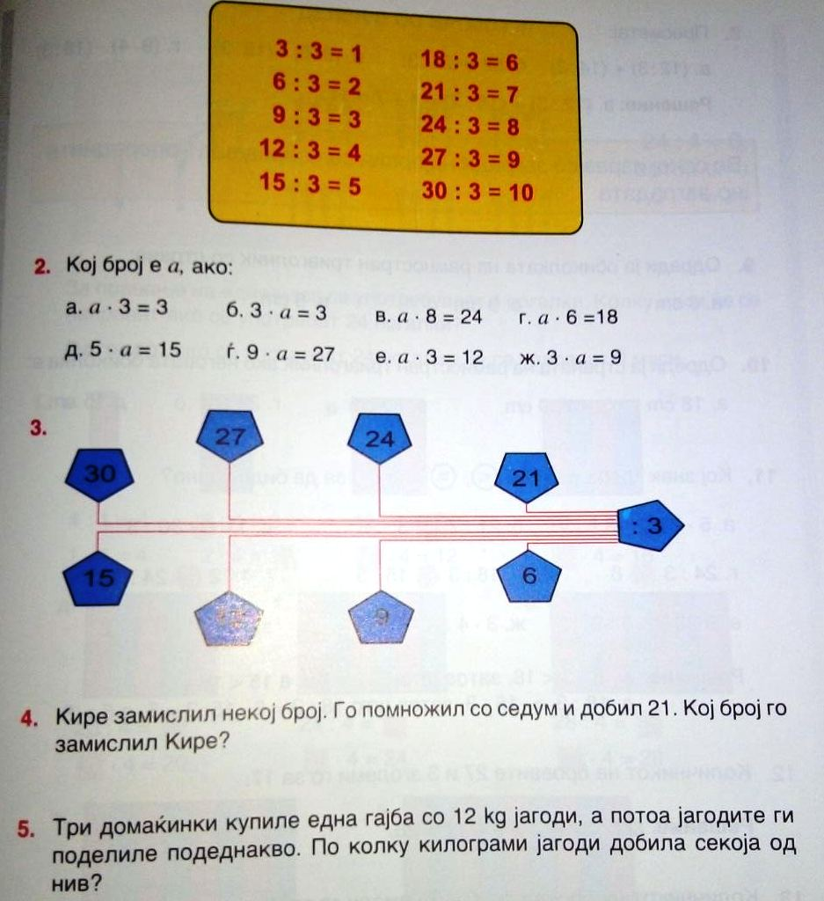

**БРОЈНИ ИЗРАЗИ СО ЗАГРАДИ**

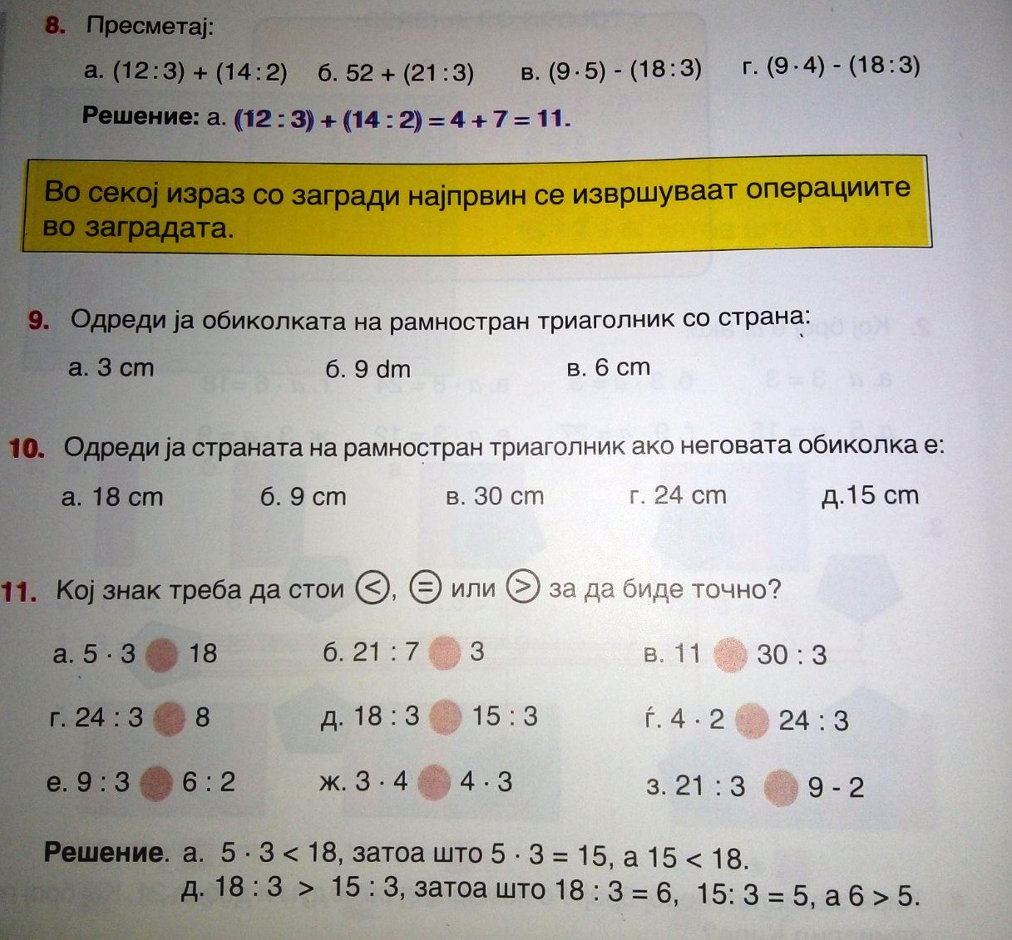

**ДЕЛЕЊЕ СО БРОЈОТ 4**

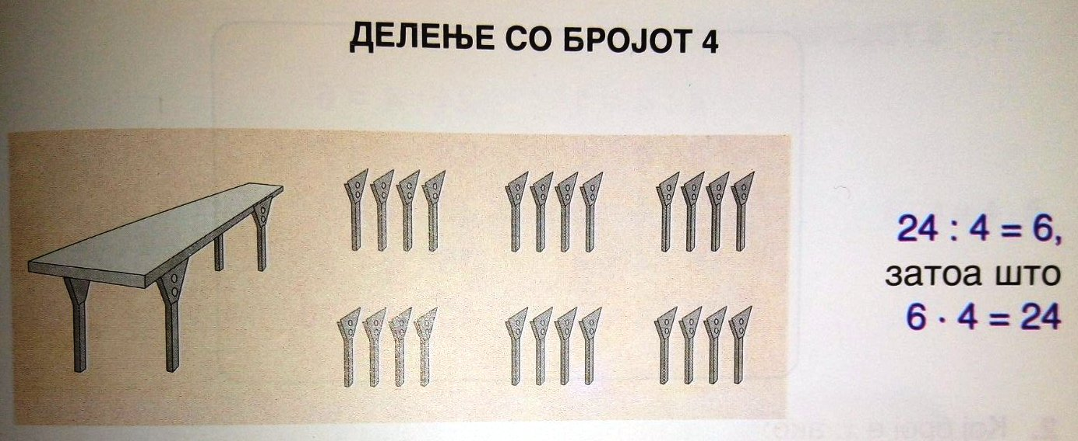

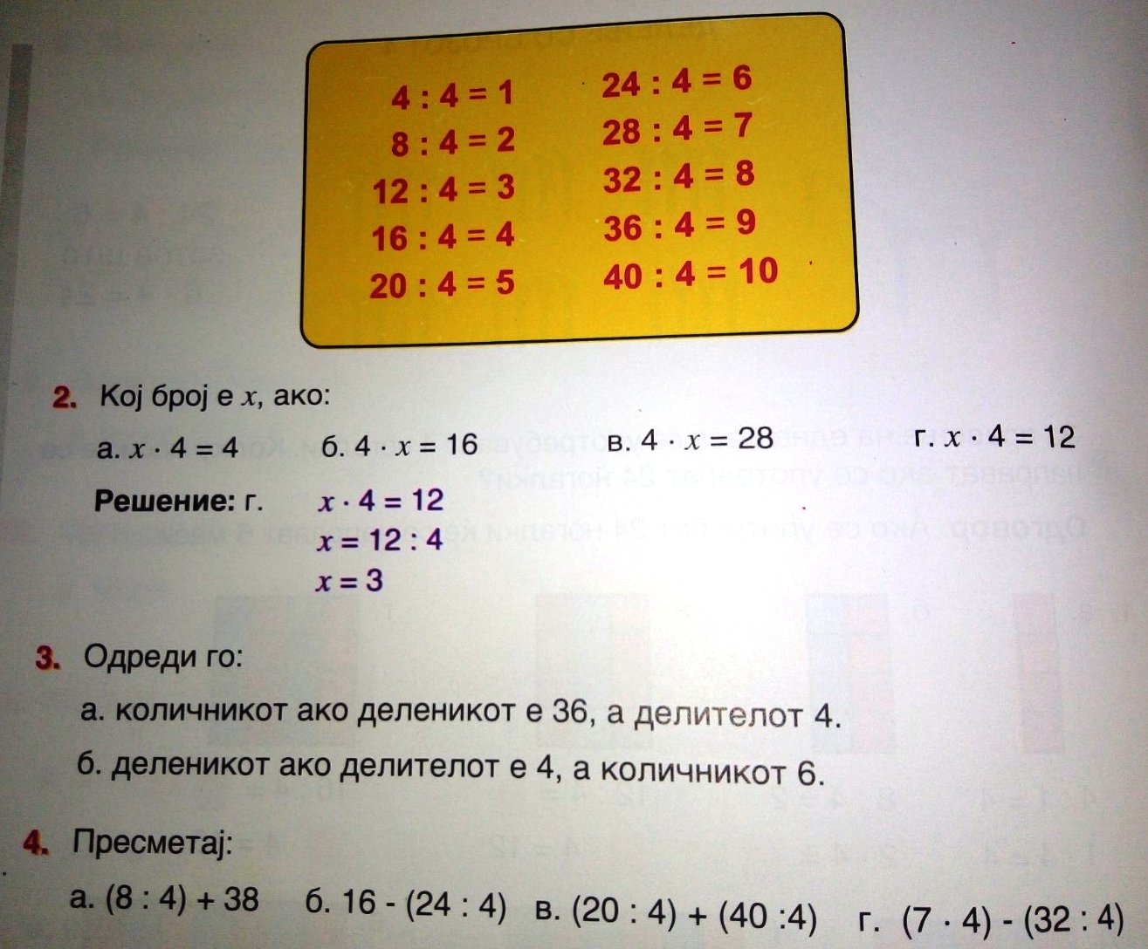

**МНОЖЕЊЕ И ДЕЛЕЊЕ СО БРОЈОТ 5**

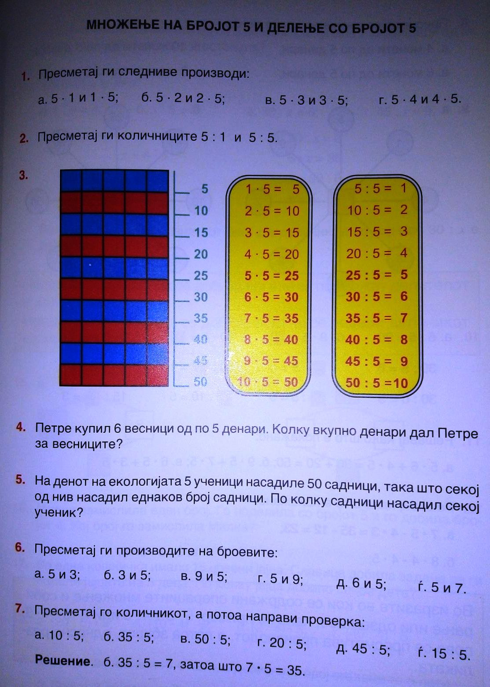

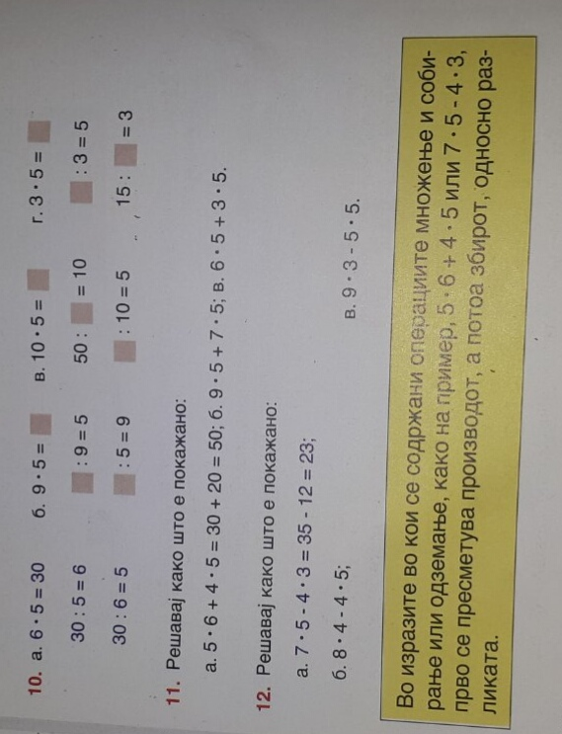

**БРОЈНИ ИЗРАЗИ БЕЗ ЗАГРАДИ**

**ДОБИВАЊЕ НЕПОЗНАТ ДЕЛЕНИК, ДЕЛИТЕЛ**

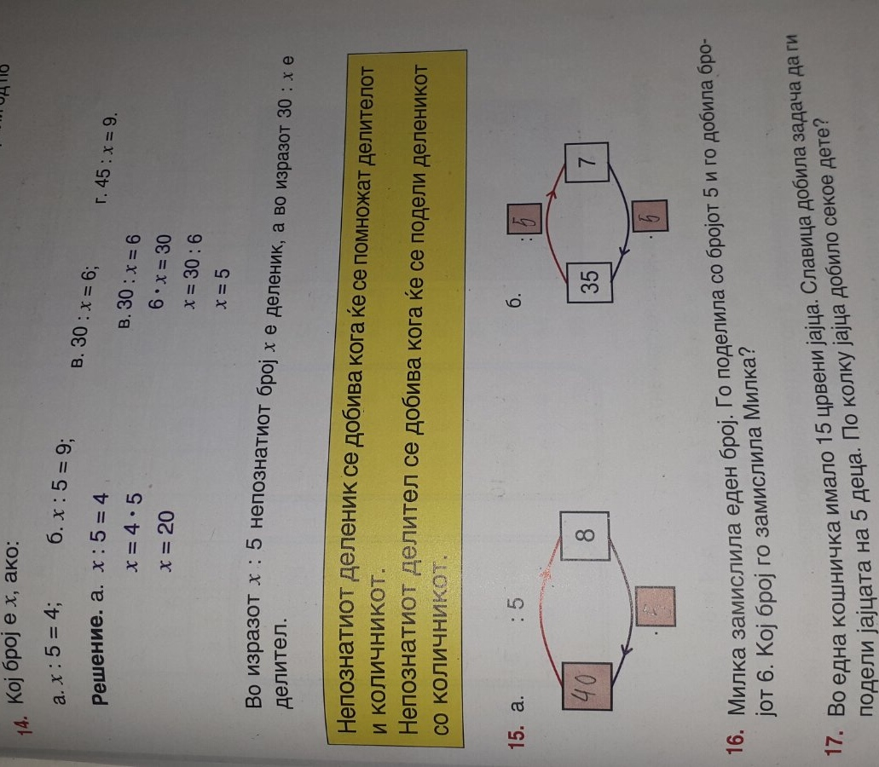

**МНОЖЕЊЕ И ДЕЛЕЊЕ СО БРОЈОТ 6**

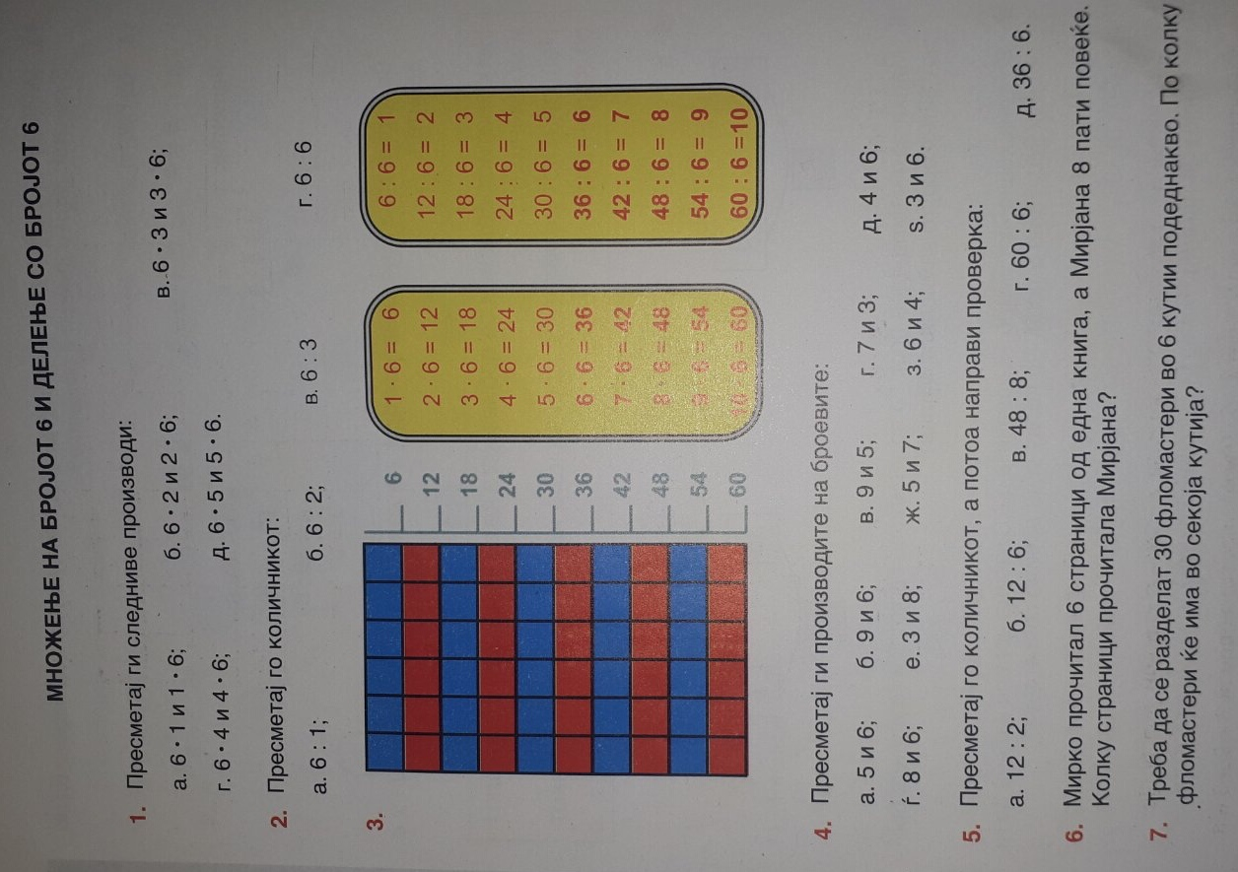

**ВЕЖБИ - ТЕКСТУАЛНИ ЗАДАЧИ**

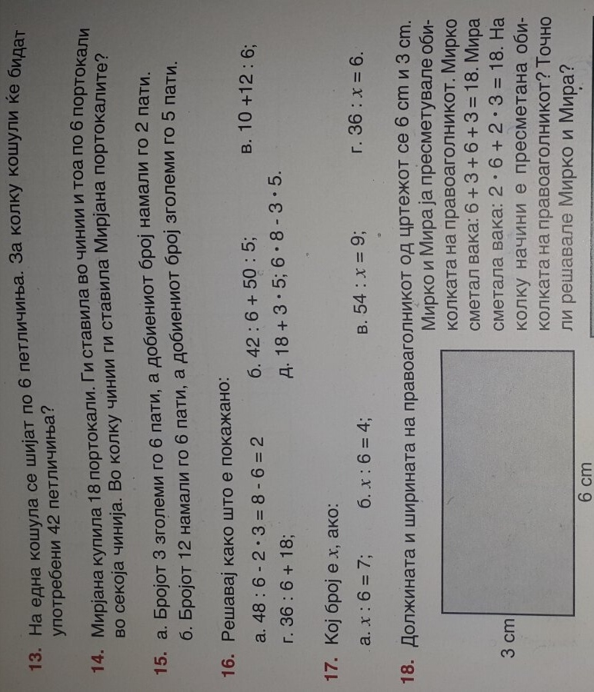

**МНОЖЕЊЕ И ДЕЛЕЊЕ СО БРОЈОТ 7**

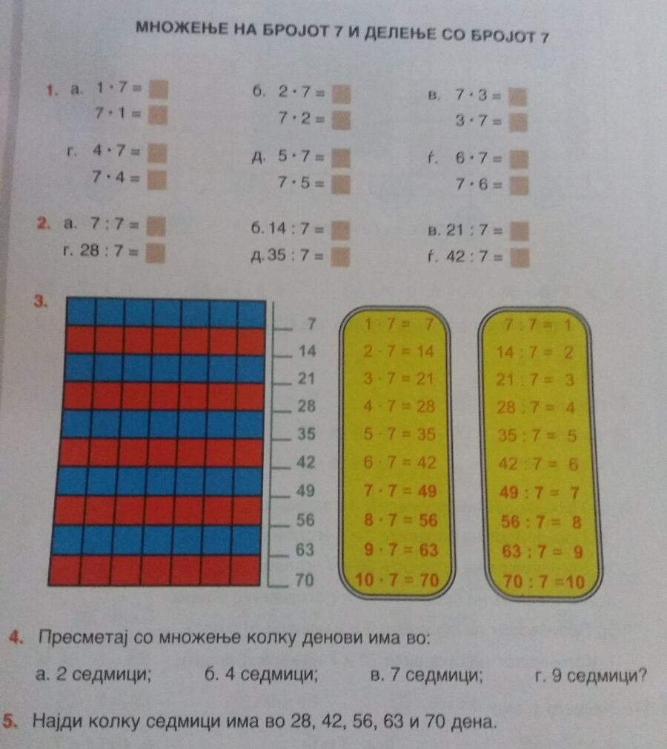

**МНОЖЕЊЕ И ДЕЛЕЊЕ СО БРОЈОТ 8**

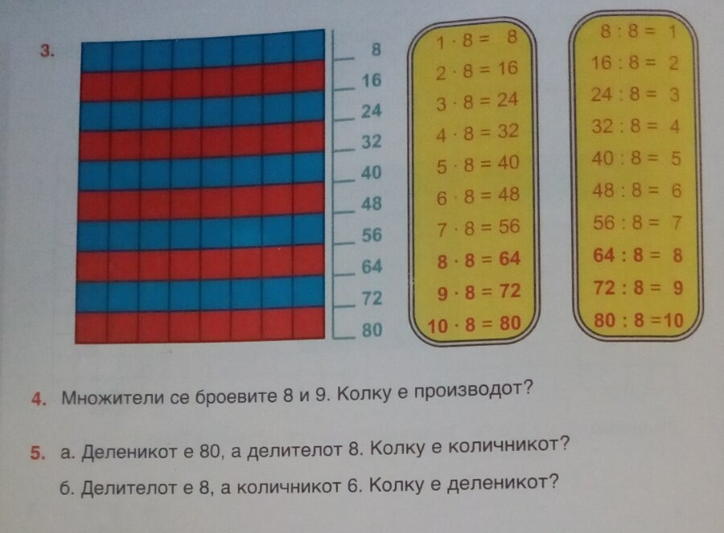

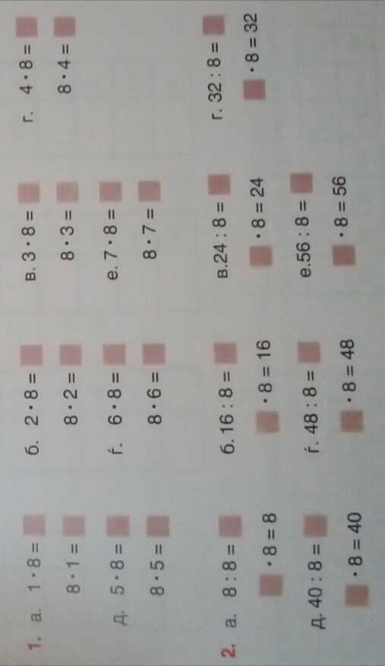

**РЕШАВАЊЕ РАВЕНКИ**

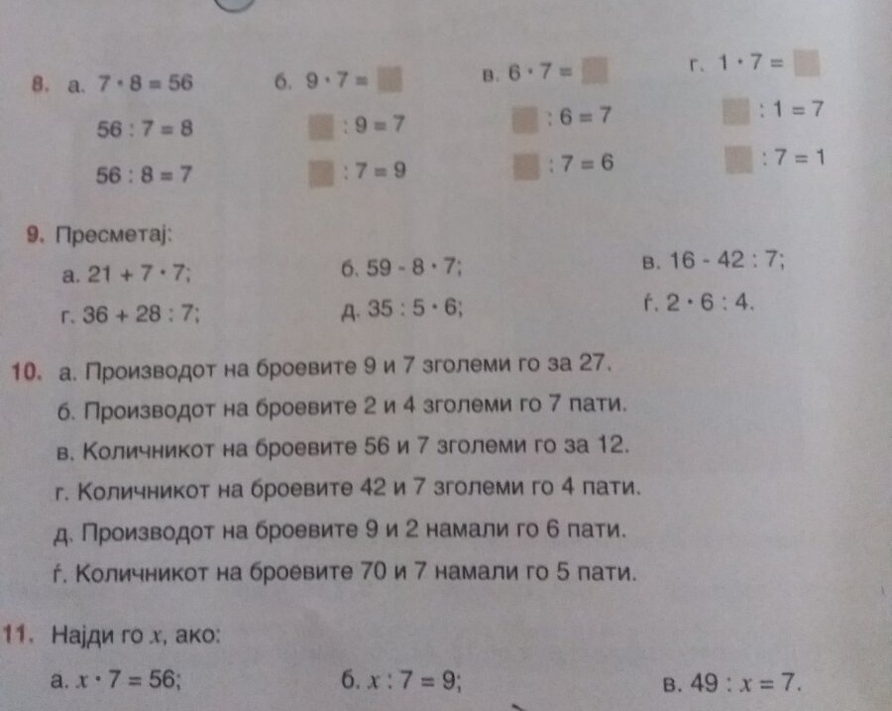

**МНОЖЕЊЕ И ДЕЛЕЊЕ СО БРОЈОТ 9**

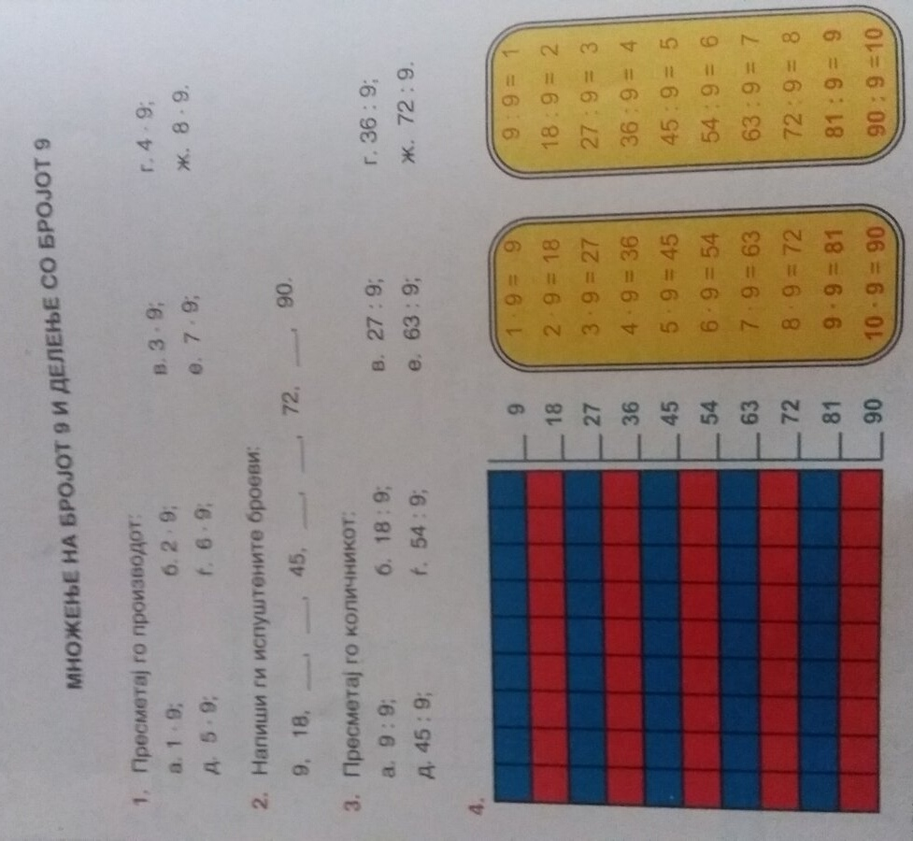

**МНОЖЕЊЕ И ДЕЛЕЊЕ СО БРОЈОТ 10**

